我们的媒体吹捧、跪求“神药”时，美国恢复核酸检测了

[有理儿有面](javascript:void(0);)

**有理儿有面**

微信号 youli-youmian

功能介绍 你说是不是

2022-12-16[原文](https://mp.weixin.qq.com/s?__biz=Mzg3MjEyMTYyNg==&mid=2247577793&idx=4&sn=3faf73b37d9ffe333901645cc07947fb&chksm=cef7e4b4f9806da2779e427ab5e2b95138307cb4f47dfc6271b734013bdffa3051343c65ad21&scene=27#wechat_redirect&cpage=214) 发表于

收录于合集

以下文章来源于韬闻 ，作者闻韬



韬闻

.

凭栏处、潇潇雨歇。抬望眼、仰天长啸，壮怀激烈......





**全文共1818字，图片21张，预计阅读时间为9分钟。**

**文章转载自“韬闻”。**



▼

美国辉瑞的所谓“神药”，进口到我国的那些已经临期，就在网上出售，结果还加价近600元，从进医保的2300元狂飙到2980元。

处理临期药还加价，简直是太污辱有些中国人的智商了。

结果，在中国网友的强烈质疑下，这网售的美国“神药”不到一天就下架了。

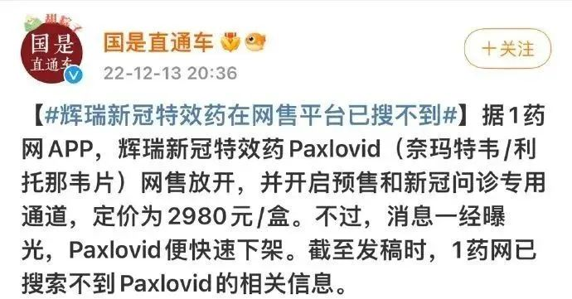

不过它们并不承认是“网售”，称“只是与有资质的互联网问诊机构洽谈合作中”，还倒打一耙说是有人“误导视听”。



不过，前天立即传来更劲爆的消息：所谓美国“神药”即将全面登陆我国。

据“每日经济新闻”12月14日深夜23时32分发布的消息，称中国医药深夜官宣，将负责辉瑞新冠治疗药物的进口和经销。

重点是，“每日经济新闻”在该报道的标题上，一开始用的是加强、强调的效果：新冠神药。

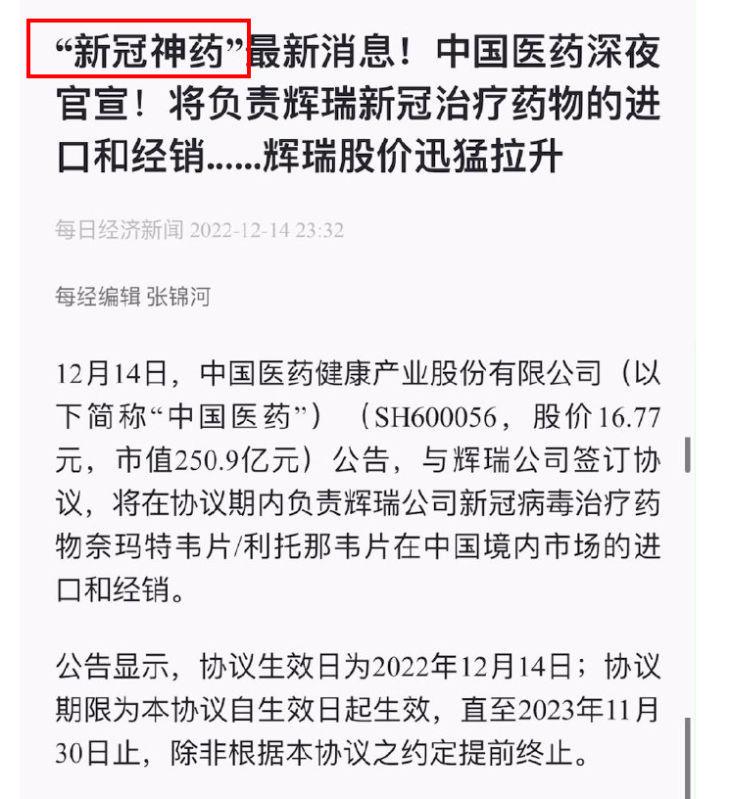

即“每日经济新闻”直接把美国辉瑞的新冠治疗药物给定性为“神药”了！作为新闻媒体，难道不知道如此夸大药品药效是违法的吗？

事实上，连美国辉瑞自己，都从来不敢说什么“神药”。美国也从来不说辉瑞的这款新冠治疗药是什么神药。辉瑞自己反而是在说临时授权使用，仍处于研究阶段，关于使用的安全性和有效性的信息有限。

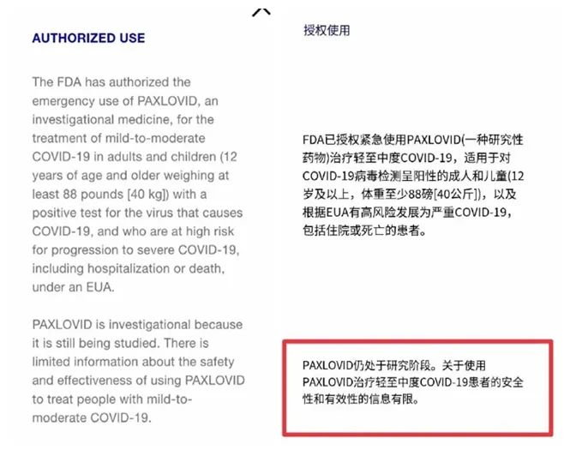

可是，为什么到了我们中国媒体的报道，就堂而皇之的给吹嘘成了什么“神药”了呢？

如果真的是什么“神药”，美国的高层会“还阳”吗？

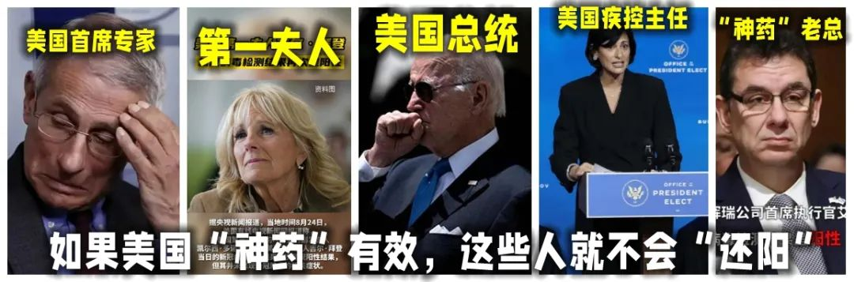

如果真的是什么“神药”，美国会反复发生供应链危机吗？

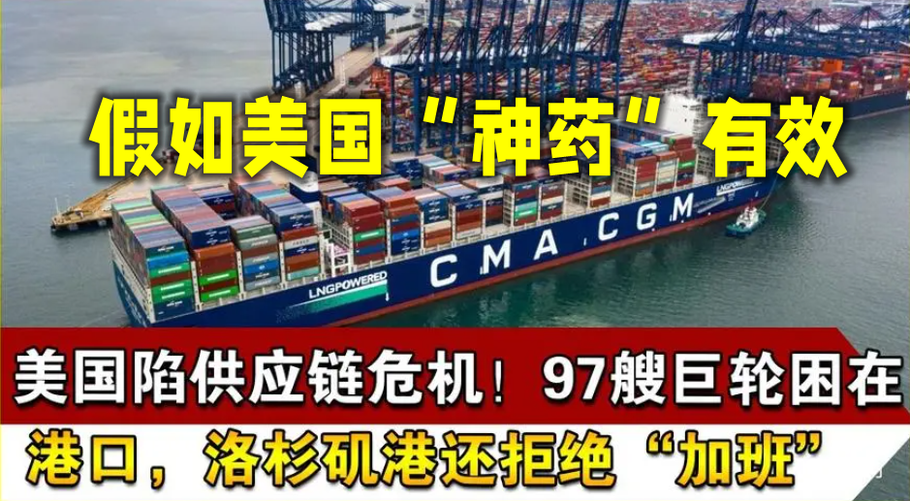

如果真的是什么“神药”，美国会死那么多人吗？

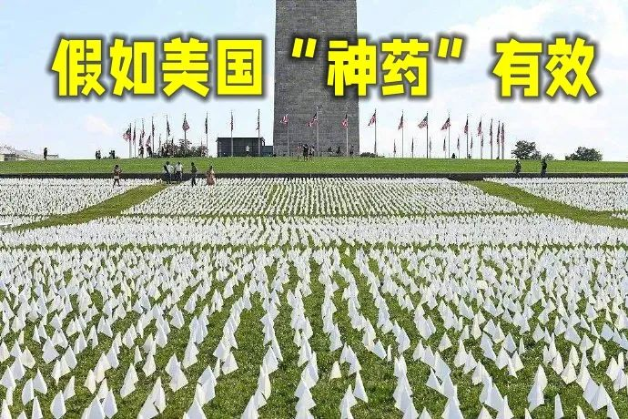

有网民针对我国媒体吹嘘“美国神药”的行为，特别P了一张图，特别的生动。所谓的“美国神药”的纪念碑下，是代表着死亡美国人的小白旗。

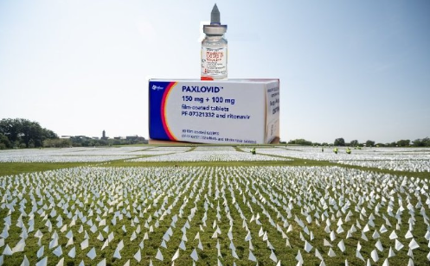

所以某省共青团账号说质疑这些我国的媒体：连辉瑞自己都不敢称这款药是新冠特效药，你们凭什么就敢说呢？

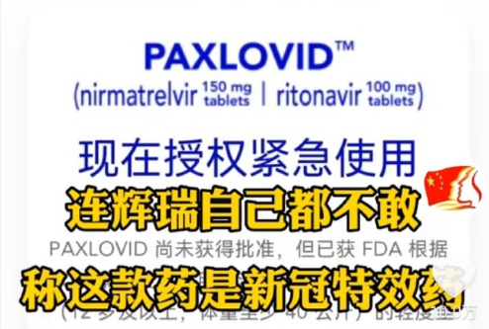

而在2009年，辉瑞曾因夸大药效被美国政府处以23亿美元的“罚款”，辉瑞公司还另付出了10亿美元的赔偿款。

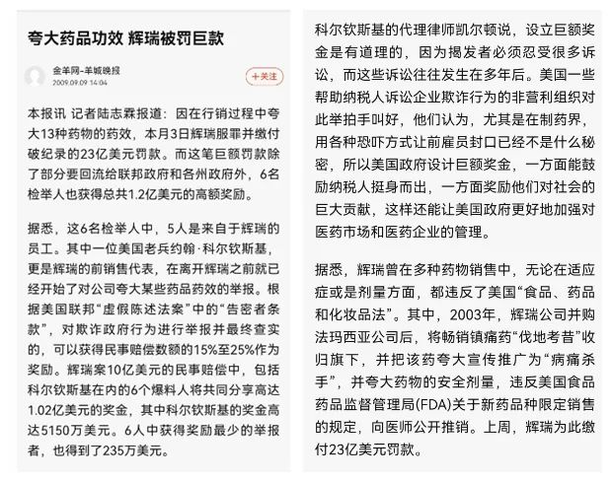

那么我国的媒体如此卖力的夸大和吹嘘并不存在的所谓“美国神药”，会不会也应当受到处罚呢？

当然，我国的一些媒体对于所谓的“美国神药”大举引入中国是“欣喜若狂”的，跟风热炒。只不过没有那么嚣张的公然说什么“美国神药”而已。

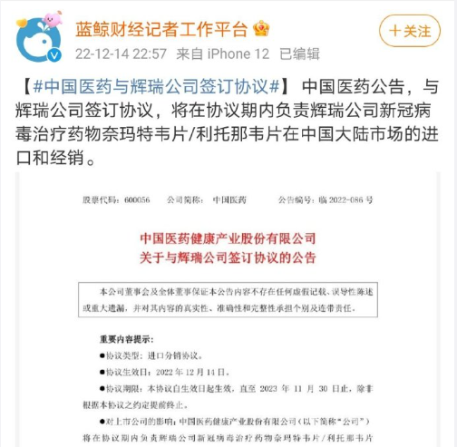

对加价600元处理临期的所谓美国“神药”，有在法国的博主发帖说道，不知道这个药有没有用，就知道这个药在法国的价格是一盒不到10欧元。按照现在的汇率，也就是大概70元人民币的样子。

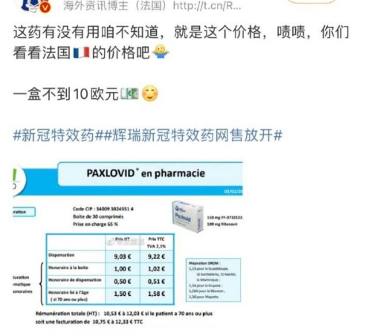

也就是说，**美国卖给欧洲的比卖给我们的要贵上40多倍。**

当然，重点不是价格问题，而是是不是“神药”或者“特效药”的问题，是有没有用的问题。

美国政府也亲自下场了。

美国当地时间12月14日，美国白宫国家安全委员会发言人约翰·柯比在记者会上扬言说“如果北京提出要求，美国已准备向中国提供应对疫情激增的援助。”

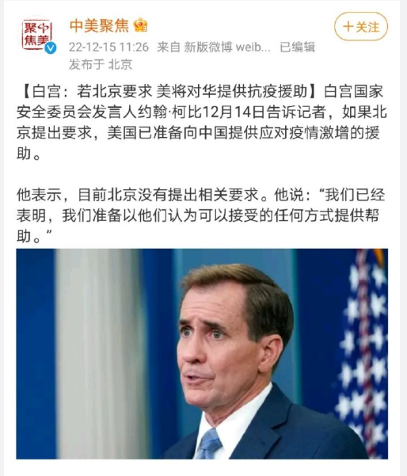

那么美国政府最想要“帮助”我们中国的是什么呢？

只有这个所谓的美国“神药”吧！

然后，就立即有个老媒体人跳出来为引进这款“神药”而呼吁、而推动。甚至还扮出一脸的可怜样儿向“美国政府”求情：便宜点儿，太贵了！

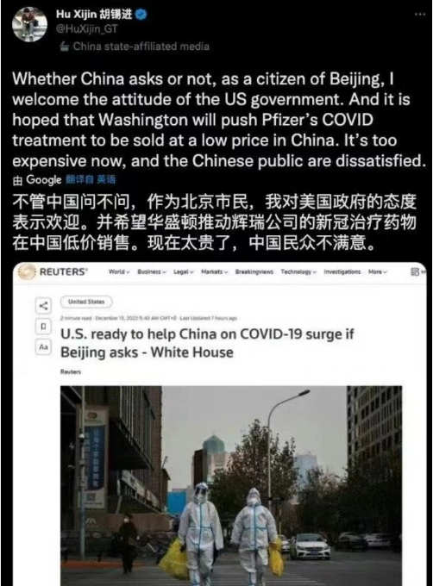

只是他凭什么就可以代表北京市民了？

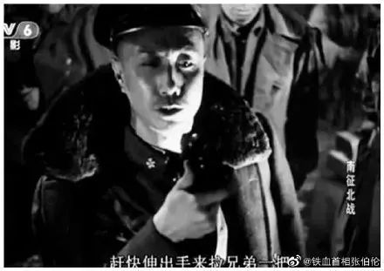

这个前媒体人对所谓美国“神药“表示欢迎的表态呢，是不是和美国白宫国家安全委员会发言人的话，显得一来一往的呢？

那么，美国政府现在说要帮助我国，我们该怎么看呢？

三个方面。

第一方面是，2020年2月8日，在我国疫情严重之时，美国时任国务卿蓬佩奥代表美国政府宣布，拨出1亿美元“支持中国抗疫”。

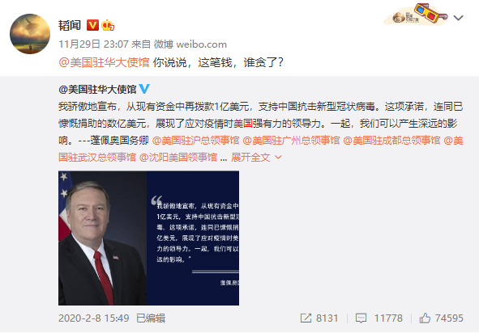

可是，现在都2022年12月15日了，这1亿美元却仍没拨出来呢。或者说是被美国政府搞的不知去向了。

用蓬佩奥的话来说：**我们撒谎，我们欺骗，我们偷窃，这是我们美国的荣耀！**

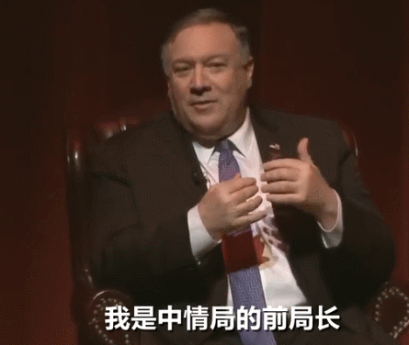

所以，对于美国政府现在又说的什么帮助我国，相信你就太傻了。

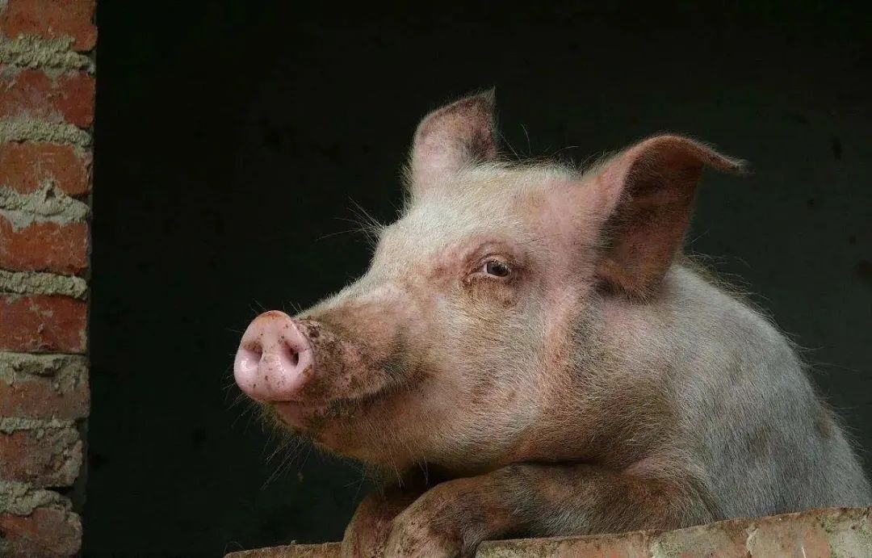

第二个方面是，**美国为什么不惜以自残的方式对我国打科技战，还逼迫他国和我国科技脱钩？又为什么不惜血本的要对我国芯片断供、禁售光刻机？**

**那么美国政府又偏偏为什么要急不可耐的对我国出口所谓的“神药”？**

这还不够清楚吗？

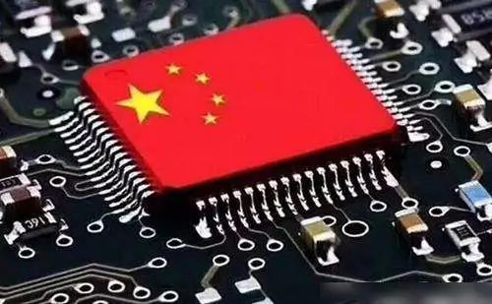

第三个方面，这个被我国媒体吹嘘为“神药”的辉瑞新冠治疗药，在美国都没起什么大作用，到了中国就能摇身一变成“神药”了？

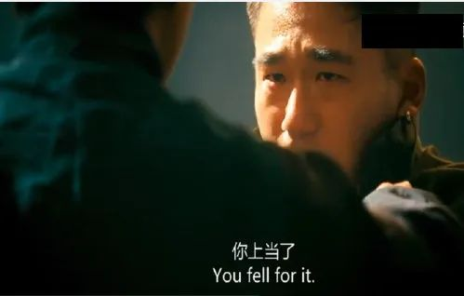

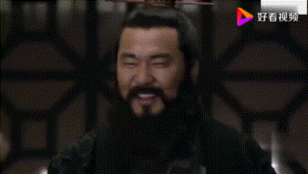

何况，我们自己的新冠治疗药阿兹夫定片已在全国31个省份完成医保挂网，并正加快全国医院终端铺货，现已覆盖全国2000多家医院。

价格是这个美国神药的十分之一不到。

最后有条消息大家感受一下：**美国白宫将重启免费新冠居家检测项目！**

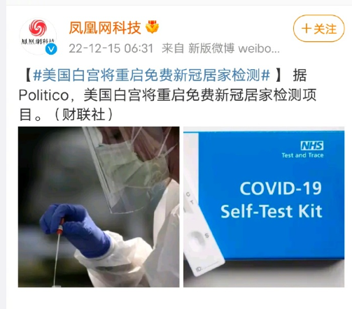

美国驻华大使馆关闭“关门”、重启核酸检测还免费......你品，你细品！

其它的韬哥不知道，**不过韬哥可以做个预测，或许明天通稿就出来了，会说什么美国不躺平、美国核酸检测免费、美国保护人民......**

**图片源自网络**





**关注公众号：**

**有理儿有面**

**理   性｜   揭   秘｜   探   讨**







### 精选留言

用户设置不下载评论